Штаммы Lysobacter, которые, как считается, играют жизненно важную роль в окружающей среде благодаря своей высокой способности к производству ферментов, повсеместно распространены в различных экосистемах. Во время анализа бактериального разнообразия в засоленной почве из солено-щелочной почвы, отобранной в Тумд-Райт-Баннер, Внутренняя Монголия, КНР, был выделен грам-отрицательный, аэробный, хитин-разрушающий бактериальный штамм, обозначенный как SJ-36T. Штамм SJ-36T рос при температуре 4–40 °C (оптимум 30 °C), pH 5,0–10,0 (оптимум pH 7,0–8,0) и 0–6 % NaCl (оптимум 1,0 %). Активность оксидазы и каталазы была положительной. Филогенетическое дерево, основанное на последовательностях генов 16S рРНК, и филогеномное дерево показали, что штамм SJ-36T образовал тесную кладу с Lysobacter maris KMU-14T (разделяя 97,6 % сходства гена 16S рРНК) и Lysobacter aestuarii S2-CT (97,8 %). Основными полярными липидами штамма SJ-36T были фосфатидилэтаноламин, дифосфатидилглицерин, фосфатидилглицерин, два неидентифицированных липида и один неидентифицированный фосфолипид. Основными жирными кислотами были изо-C15 : 0 (37,5 %), суммарный признак 9 (14,0 %; изо-C17 : 1 ω9c и/или C16 : 0 10- метил) и изо-C11 : 0 (10,6 %). Q-8 был преобладающим убихиноном. Содержание G+C в его геномной ДНК составило 66,6 мол.%. Средние значения нуклеотидной идентичности штамма SJ-36T с L. maris KMU-14T, L. aestuarii S2-CT и другими типовыми штаммами составили 81,5, 79,1 и <79,0 % соответственно. Результаты физиологической, фенотипической и филогенетической характеристик позволили отличить штамм SJ-36T от его филогенетических родственников. Поэтому предлагается Lysobacter alkalisoli sp. nov. со штаммом SJ-36T (=CGMCC 1.16756T=KCTC 43039T) в качестве типового штамма.

Род Lysobacter, принадлежащий к семейству Xanthomonadaceae Gammaproteobacteria, был впервые описан Кристенсеном и Куком [1] и позднее дополнен Парком и др. [2]. В настоящее время существует 54 действительных вида Lysobacter (www. bacterio.net/lysobacter.html) [3], включая недавно опубликованные виды Lysobacter psychrotolerans [4], Lysobacter silvisoli [5], Lysobacter tabacisoli [6], Lysobacter caseinilyticus [7], Lysobacter helvus, Lysobacter xanthus [8] и Lysobacter oculi [9]. Они были выделены из различных местообитаний, т. е. из активного ила, пресноводных отложений, ризосферы, почвы и спонгина [10]. Члены рода Lysobacter являются грамотрицательными аэробными палочками, которые имеют высокое содержание геномной ДНК G+C (61,7–70,7 моль%) и содержат убихинон 8 (Q-8) в качестве основного дыхательного хинона [10]. Все обоснованно названные виды рода Lysobacter демонстрируют отрицательную активность в отношении продукции уреазы и индола [7]. Многие штаммы Lysobacter могут продуцировать ферменты и вторичные метаболиты [11]. Поскольку штаммы рода обитают в широко распространенных средах и имеют разнообразные физиологические функции в экосистеме [12], изоляция и идентификация штаммов Lysobacter из соленой почвы может помочь нам понять ее роль в этой среде. Здесь мы сообщили о полифазной характеристике грамотрицательной аэробной бактерии, обозначенной SJ-36T, которая была выделена из соленой щелочной почвы во время исследования микробного сообщества соленой щелочной почвы.

Солоновато-щелочная почва, используемая для выделения штаммов, была собрана с сельскохозяйственных угодий в Тумд-Райт-Баннер (110° 49′ 15″ в. д. 40° 35′ 55″ с. ш.), Внутренняя Монголия, КНР. Вкратце, бактериальные штаммы были выделены с использованием техники 10-кратного разбавления на агаре Лурия-Бертани (LB) (10,0 г л-1 триптона, 5,0 г л-1 дрожжевого экстракта, 10,0 г л-1 NaCl и 20 г л-1 агара; pH 7,0). После 5 дней инкубации при 30 °C в темноте культивируемые колонии были отобраны и очищены путем повторного штрихования на агаре LB. Способность этих штаммов разрушать хитин или целлюлозу была проверена в соответствии с ранее описанным методом [13]. Один из обозначенных штаммов, SJ-36T, который был способен разрушать хитин, был изолирован. Анализ показал, что штамм SJ-36T мог расти в минимальной солевой среде (0,5 г л−1 KH2 PO4 , 1,5 г л−1 K2 HPO4 , 1,0 г л−1 NH4 NO3 , 1,0 г л−1 NaCl, 1,0 мг л−1 дрожжевого экстракта) с добавлением хитина в качестве основного источника углерода и энергии (рис. 1), что предполагает, что штамм SJ-36T может разрушать хитин. Следовательно, штамм SJ-36T может играть важную роль в углеродном цикле в засоленных почвах. После роста в бульоне LB при 30 °C в течение 2 дней в темноте клетки штамма SJ-36T были собраны для извлечения геномной ДНК и амплификации гена 16S рРНК в соответствии с ранее описанным протоколом [14]. После лигирования в вектор pMD19-T (TaKaRa) в соответствии с инструкциями производителя амплифицированный фрагмент гена 16S рРНК был секвенирован. Одна почти полная последовательность гена 16S рРНК (1421 нт) была сравнена с последовательностями ДНК, доступными в GenBank, с использованием blast (http://blast.ncbi.nlm.nih.gov) для определения приблизительной таксономической принадлежности штамма. Сходства между штаммом SJ-36T и его родственниками были оценены с использованием сервера EzTaxon-e (www.ezbiocloud.net) [15]. После многократного выравнивания данных с использованием программного обеспечения clustal_x [16] был проведен филогенетический анализ с использованием программного пакета mega версии 6.1 [17]. Затем филогенетические деревья были реконструированы с помощью алгоритмов neighbor-joining [18], maximum-likehood [19] и minimum-evolutionary [20, 21]. Топология дерева была оценена методом повторной выборки bootstrap с 1000 репликациями [22]. Филогенетический анализ показал, что штамм SJ-36T образовал стабильную кладу с Lysobacter maris KMU-14T (=KCTC 42381T; 97,6 %) [23] и Lysobacter aestuarii S2-CT (=JCM 31130T; 97,8 %) (рис. 2, S1 и S2 доступны в онлайн-версии этой статьи) [24]. Однако все сходства гена 16S рРНК штамма SJ-36T с допустимыми типовыми штаммами были ниже 98,7 %, порогового значения для предложения нового вида [25].

L. maris KMU-14T и L. aestuarii S2-CT были выбраны в качестве контрольных штаммов для дальнейших испытаний и были получены из Корейской коллекции типовых культур (KCTC) и Японской коллекции микроорганизмов (JCM) соответственно.

Для полногеномного секвенирования геномная ДНК штаммов SJ-36T, L. maris KMU-14T и L. aestuarii S2-CT была подготовлена ​​с помощью модифицированного метода экстракции ДНК на основе SDS [14]. Полный геном штамма SJ-36T был секвенирован с использованием комбинации платформ секвенирования Hiseq2500 (Illumina) и Pacific Biosciences Sequel, а данные парной последовательности с платформы Illumina были использованы для проверки последовательности сборки PacBio, как описано ранее [13]. Проекты геномных последовательностей штамма L. maris KMU-14T и штамма L. aestuarii S2-CT были секвенированы с использованием Illumina Hiseq2500. Подлинность и загрязнение этих двух геномных последовательностей были проверены с использованием генов 16S рРНК и/или субъединицы B гиразы (gyrB) с использованием blast. Геномная последовательность штамма SJ-36T была аннотирована с использованием

сервера rast [26] с параметрами по умолчанию. Средняя нуклеотидная идентичность на основе blast (ANIb) штамма SJ-36T с L. maris KMU-14T, L. aestuarii S2-CT и другим типовым штаммом Lysobacter (таблица S1) была рассчитана с использованием JspeciesWS онлайн (http://jspecies.ribohost.com/jspeciesws/#analyse)

[27]. Для реконструкции филогеномного дерева были получены полные геномные последовательности штаммов Lysobacter из GenBank. После прогнозирования аминокислотных последовательностей с использованием Prodigal версии 2.6.3 [28] было реконструировано филогеномное дерево на основе всех предсказанных аминокислотных последовательностей с использованием автономного программного обеспечения CVtree 3.0 с параметрами по умолчанию [29, 30]. Геном штамма SJ-36T также сравнивали с геномами штаммов Lysobacter с использованием Mauve Genome Alignment версии 2.3.1 с прогрессивным алгоритмом Mauve [31]. Полный геном штамма SJ-36T состоял из кольцевой хромосомы, которая имела длину 3 857 091 п.н. и имела содержание G+C 66,6 мол.% (рис. 3, таблицы 1 и S1). Всего с помощью программного обеспечения Prodigal было предсказано 49 генов тРНК и два оперона рРНК. Содержание G+C штамма SJ-36T находилось в диапазоне 61,7–70,7 мол.%, описанном для рода Lysobacter [10]; однако, это значение было намного ниже, чем у L. maris KMU-14T (68,6 мол.%) и L. aestuarii S2-CT (69,4 мол.%), а также других штаммов типа Lysobacter (таблицы 1 и S2). Раст предсказал, что геном штамма SJ-36T содержал 3379 кодирующих последовательностей со средним размером 1 011 п.н., что дало плотность генов 84 % (рис. S3). ANIb штамма SJ-36T к L. maris KMU-14T, L. aestuarii S2-CT и другим близкородственным штаммам типа Lysobacter составил 81,5, 79,1 и <79,0 % соответственно. Это намного ниже порогового значения 95–96 % для предложения нового вида [32]. Примечательно, что средний ANIb штамма SJ-36T к его близкородственным штаммам Lysobacter был немного выше, чем у ближайших родственников (таблица S3). Филогеномное дерево показало, что штамм SJ-36T также был кластеризован с L. maris KMU-14T и L. aestuarii S2-CT (рис. 4). Геном штамма SJ-36T сравнивали с геномами ближайших видов Lysobacter. Результаты Mauve показали, что штамм SJ-36T имеет высокую синтению с этими семью геномными штаммами, хотя он и показал большее количество перестроек, вставок и/или делеций (рис. S4).

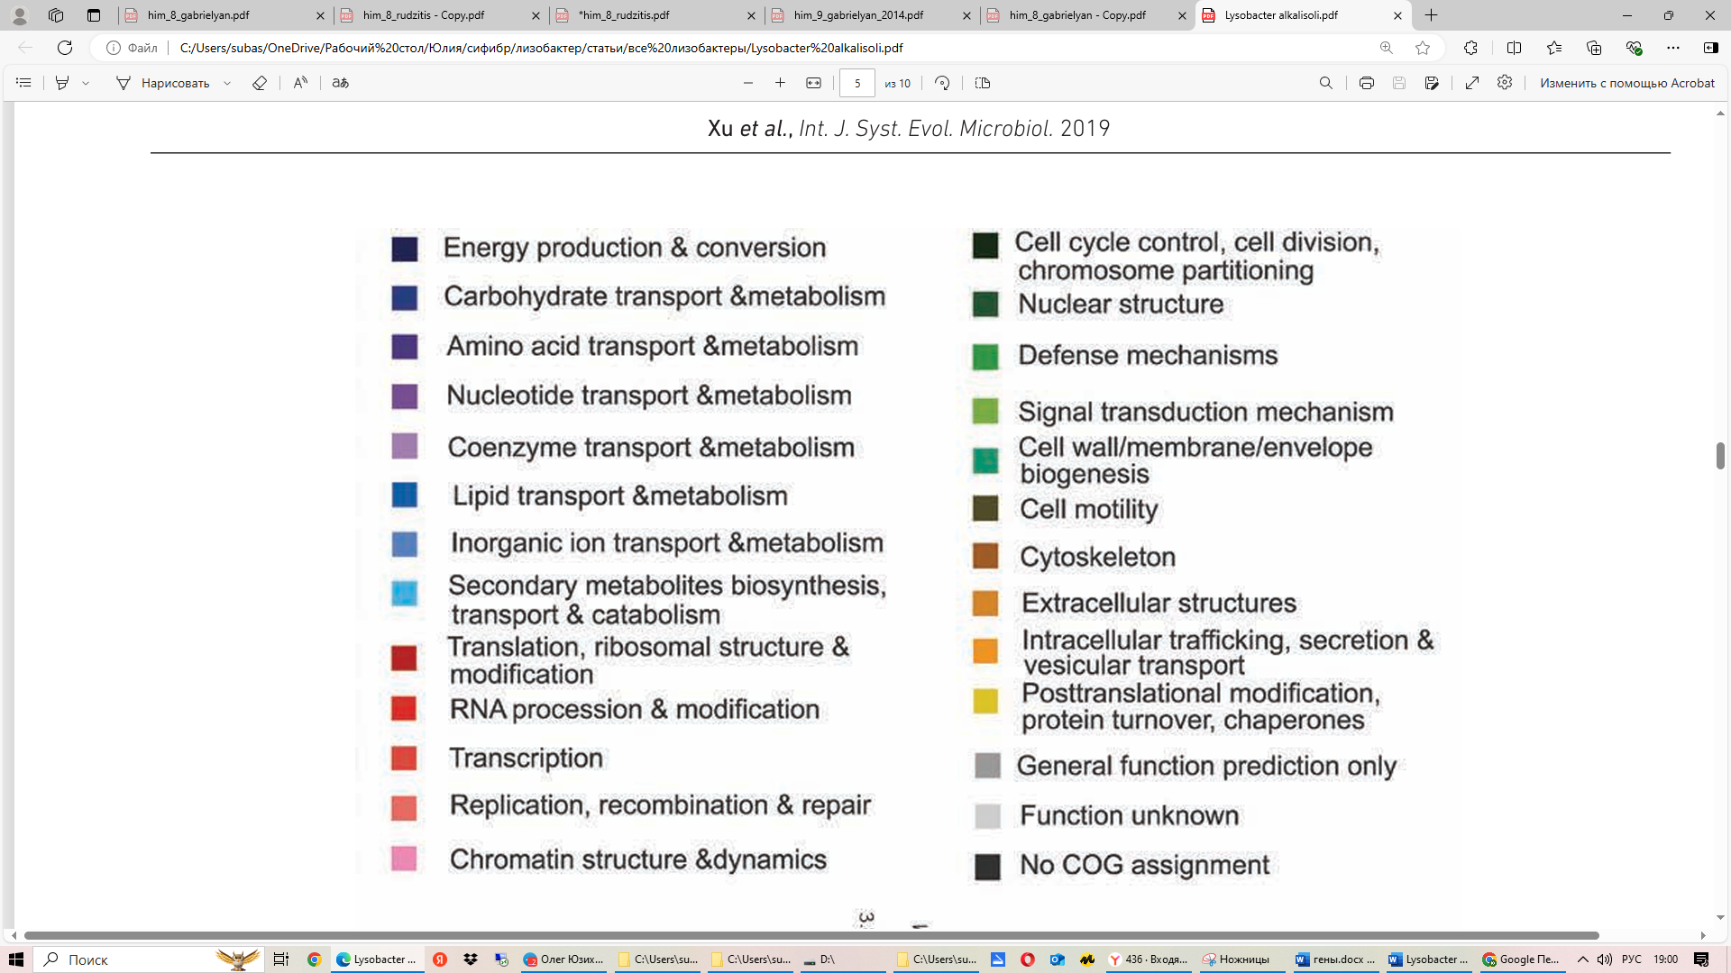

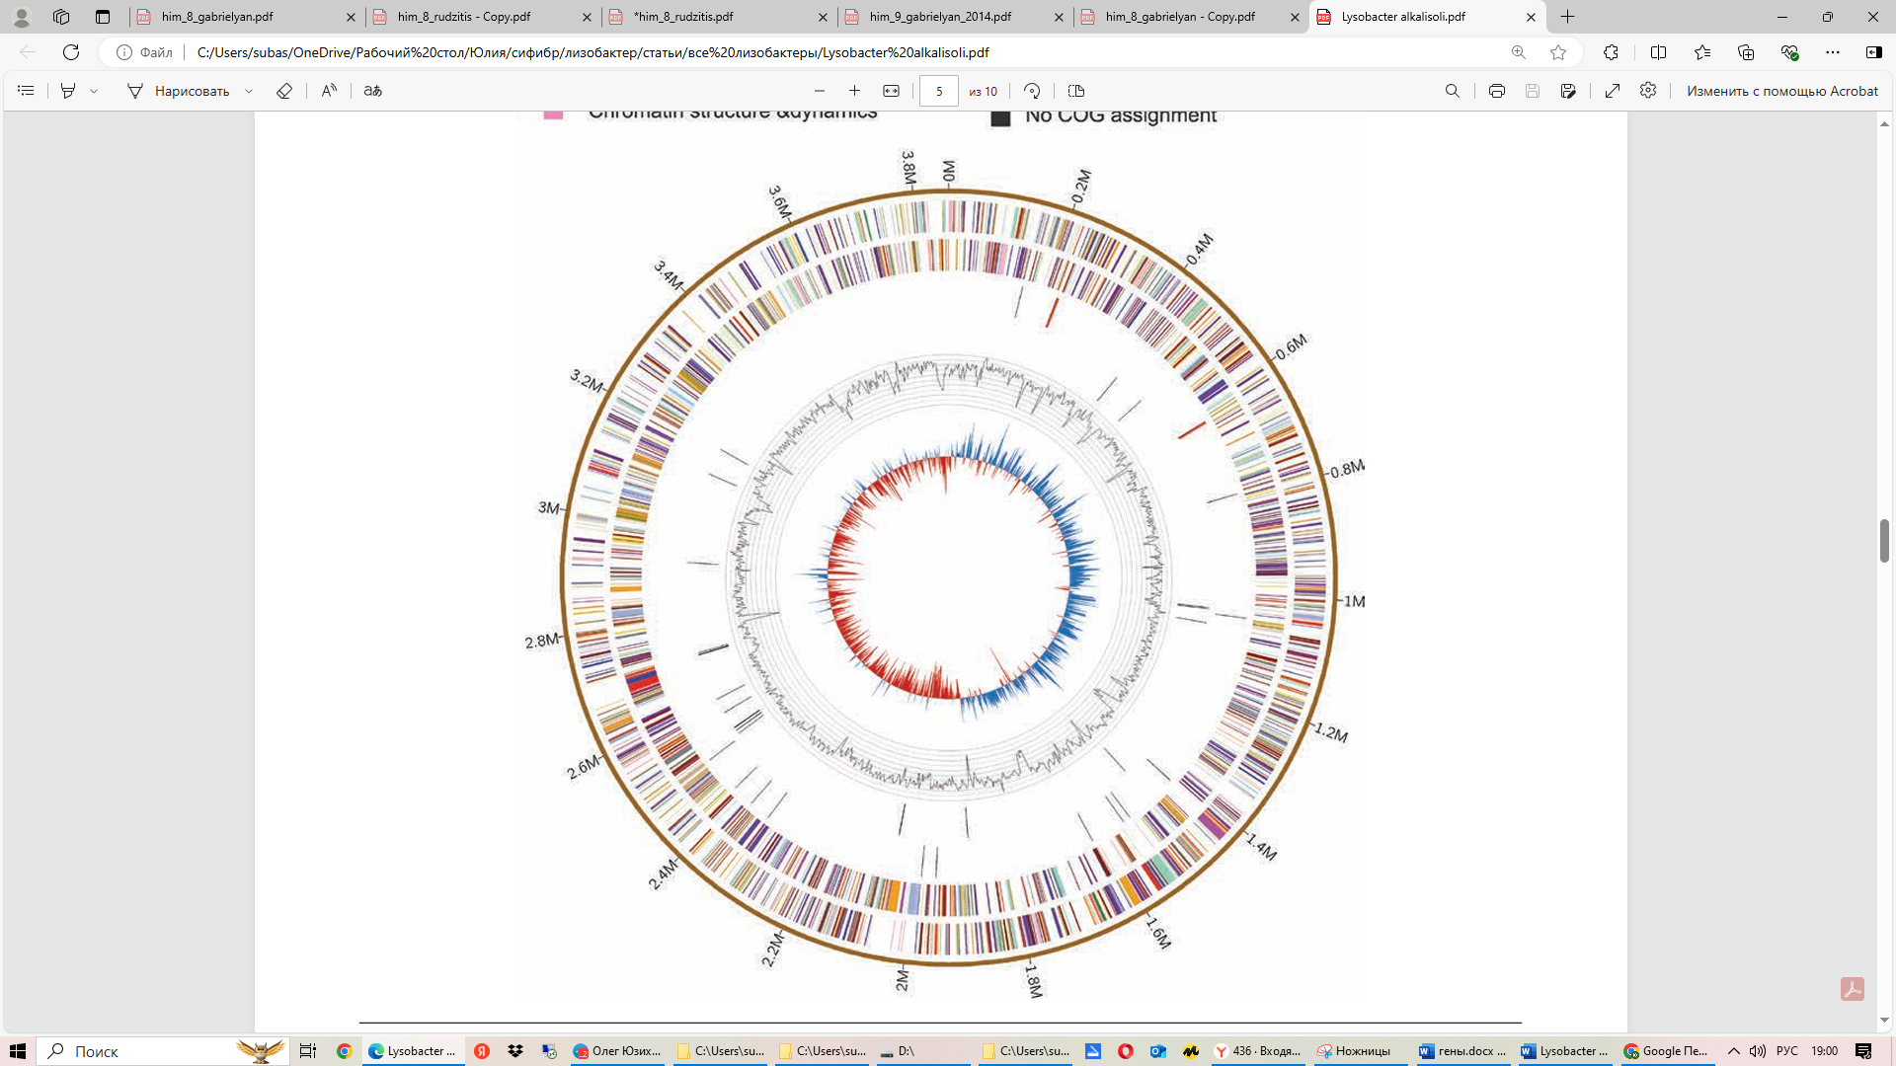

Кольцевой хромосомный геном (A) штамма SJ-36T. Позиция 1 хромосомы была назначена первому нуклеотиду гена dnaA. Кольцо 1 (снаружи) указывает размер генома, кольцо 2 и кольцо 3 указывают CDS в прямой и обратной цепях соответственно.

Кольцо 4 и кольцо 5 показывают гены тРНК (черный) и рРНК (красный) в прямой и обратной цепях соответственно. Кольца 6 и 7 указывают содержание G+C и наклон GC [(C−G)/(C+G)] соответственно. Цвета генов указывают категории COG, как указано на рисунке.

Карта кольцевого генома была создана с помощью …

. Отличительные характеристики штамма SJ-36T по сравнению с близкородственными штаммами Штаммы: 1, SJ-36T; 2, Lysobacter maris KMU-14T; 3, Lysobacter aestuarii S2-CT; 4, Lysobacter defluvii IMMIB APB-9T; 5, Lysobacter concretionis Ko07T; 6, Lysobacter arseniciresistens ZS79T; 7, Lysobacter spongiicola KMM 329T; 8, Lysobacter erysipheiresistens RS-LYSO-3T; 9, Lysobacter enzymogenes DSM 2043T. Все штаммы положительны по каталазе и щелочной фосфатазе. Все штаммы отрицательны по индолентному производству, α-галактозидазе, β-глюкуронидазе и β-галактозидазе, а также по ассимиляции L-арабинозы. Данные по штаммам 4–9 были собраны из опубликованной литературы [23, 24, 41–45]. +, положительный; −, отрицательный; w, слабый; nd, нет данных.

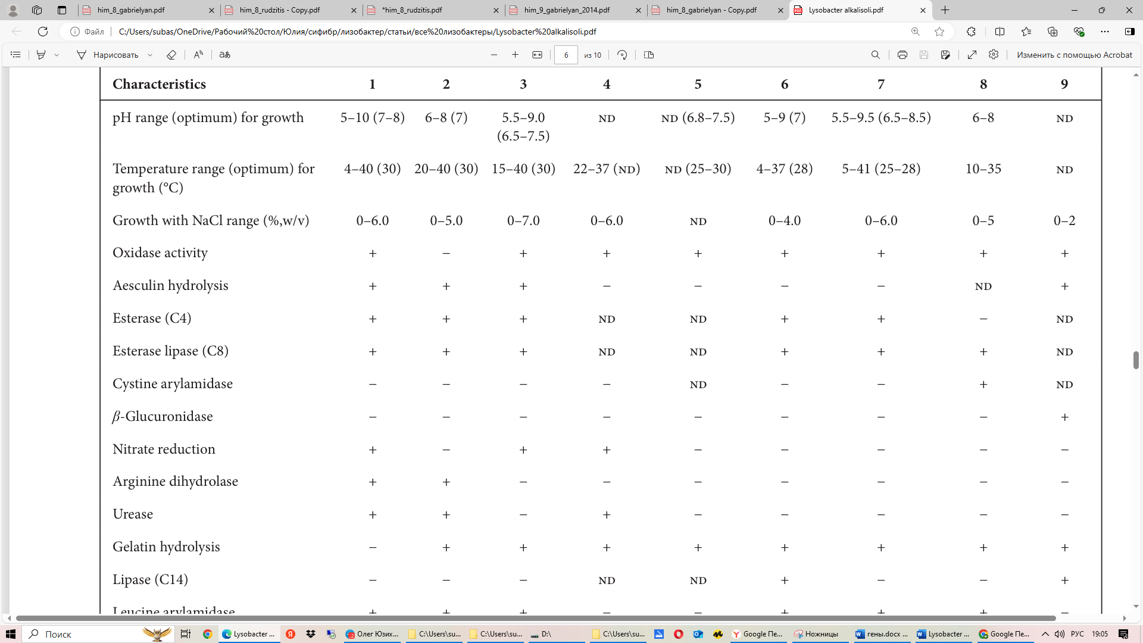

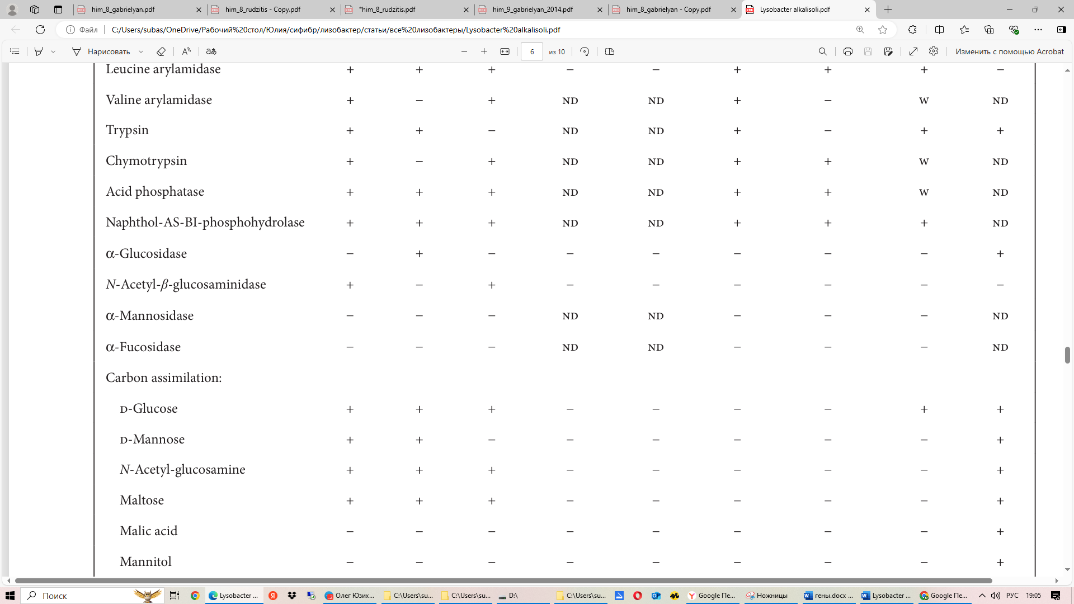

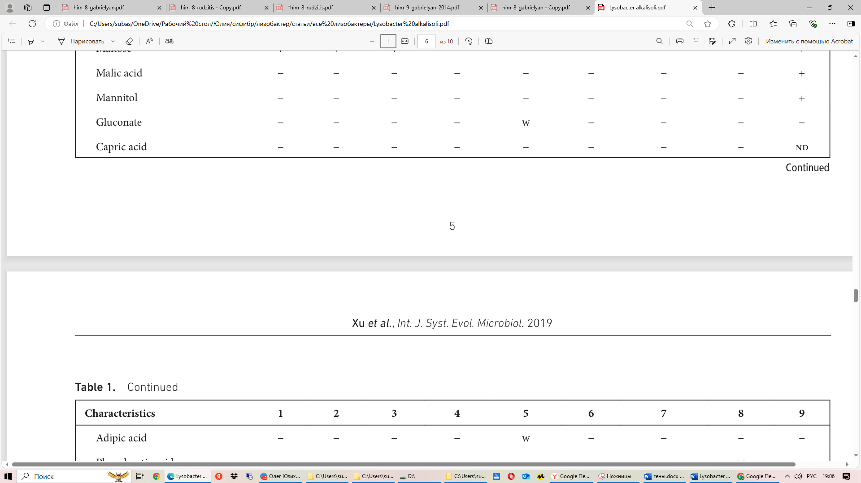

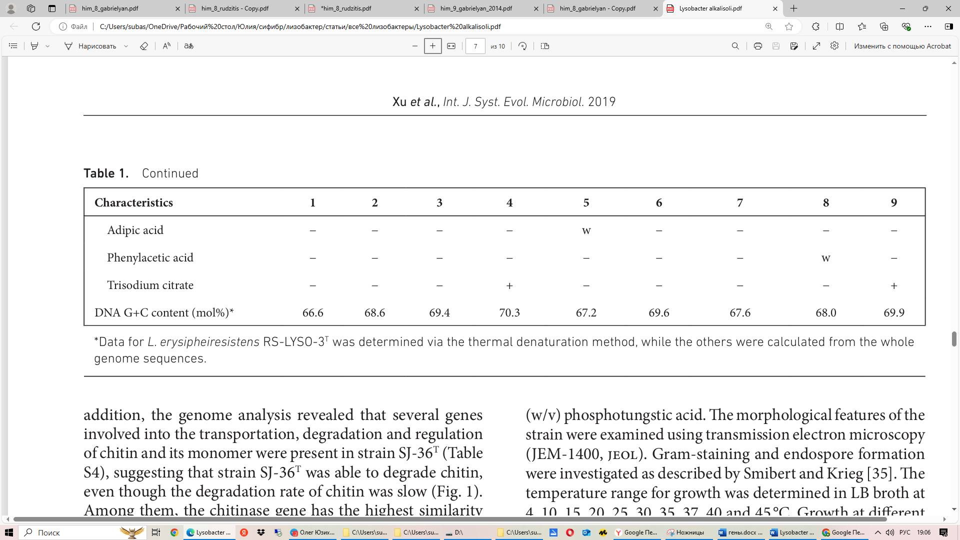

анализ генома показал, что несколько генов, вовлеченных в транспортировку, деградацию и регуляцию хитина и его мономера, присутствовали в штамме SJ-36T (таблица S4), что позволяет предположить, что штамм SJ-36T был способен деградировать хитин, даже несмотря на то, что скорость деградации хитина была медленной (рис. 1). Среди них ген хитиназы имеет наибольшее сходство со штаммом L. maris HZ9B (CP029843). Анализ последовательности генома подтверждает, что штамм SJ-36T относится к роду Lysobacter, но отличается от текущих валидных видов Lysobacter. Для определения клеточных жирных кислот клетки штамма SJ-36T, а также двух его родственников (L. maris KMU-14T и L. aestuarii S2-CT) выращивали на триптиказо-соевом агаре (TSA; Difco) при 30 °C и собирали примерно на той же стадии роста в фазе экспоненциального роста (24 ч). Жирные кислоты были подготовлены и идентифицированы в соответствии с инструкциями системы микробной идентификации (midi), как описано ранее [31]. Полярные липиды были извлечены и исследованы с помощью двумерной ТСХ, как описано ранее [33]. Менахиноны были извлечены раствором хлороформа/метанола (2 : 1, об./об.) и проанализированы, как описано Комагатой и Сузуки [34] с помощью ВЭЖХ. Профиль жирных кислот в клетках штамма SJ-36T характеризовался жирными кислотами изо-C15: 0 (37,5 %), суммарной характеристикой 9 (14,0 %; изо-C17: 1 ω9c и/или C16: 0 10-метил) и изо-C11: 0 (10,6 %). Этот профиль жирных кислот соответствовал профилю двух родственных штаммов типа Lysobacter, хотя относительное содержание некоторых жирных кислот было разным (таблица S5) [24]. Преобладающим изопреноидным хиноном штамма SJ-36T был Q-8, который похож на L. maris KMU-14T [23] и L. aestuarii S2-CT [24]. Полярные липиды штамма SJ-36T состояли из фосфатидилэтаноламина (PE), дифосфатидилглицерина (DPG), фосфатидилглицерина (PG), двух неидентифицированных липидов (Ls) и неидентифицированного фосфолипида (PL). Штамм SJ-36T и два его ближайших родственника продемонстрировали очень похожие липидные профили, и все они имели PE, DPG, PG и L1. Однако PL2 присутствовал в L. maris KMU-14T и L. aestuarii S2-CT, но отсутствовал в штамме SJ-36T; L2 присутствовал в штамме SJ-36T, но отсутствовал в двух других штаммах; L3 присутствовал в штамме L. aestuarii S2-CT, но отсутствовал в L. maris KMU-14T и SJ-36T; PL1 присутствовал в SJ-36T и L. aestuarii S2-CT, но отсутствовал в L. maris KMU-14T (рис. S5). Профили жирных кислот и полярных липидов в клетках подтверждают принадлежность штамма SJ-36T к роду Lysobacter.

После выращивания штамма SJ-36T на агаре LB при 30 °C в течение 2 дней клетки собирали, высушивали на воздухе и негативно окрашивали 1% (w/v) фосфорновольфрамовой кислотой. Морфологические особенности штамма исследовали с помощью просвечивающей электронной микроскопии (JEM-1400, jeol). Окрашивание по Граму и образование эндоспор исследовали, как описано Смибертом и Кригом [35]. Диапазон температур для роста определяли в бульоне LB при 4, 10, 15, 20, 25, 30, 35, 37, 40 и 45 °C. Рост при различных значениях pH (pH 4,0–11,0 с интервалом в 1,0 единицы) оценивали в минимальной солевой среде, отрегулированной с помощью 10% растворов HCl или NaOH, после 2 дней инкубации при 30 °C. Устойчивость к NaCl проверяли с использованием модифицированного бульона LB, дополненного 0, 0,5, 1, 2, 3, 4, 5, 6, 7, 8 и 9 % NaCl. Подвижность клеток определяли в среде LB, содержащей 0,4 % агара [36]. Скользящая подвижность клеток определяли на агаре LB, следуя предыдущему протоколу [37]. Анаэробный рост проверяли в среде LB, дополненной нитратом или сульфатом, как описано Кимом и др. [38]. Пигменты флексирубина обнаруживали, покрывая колонии 20 % KOH [39]. Тесты на чувствительность к антибиотикам проводились с использованием метода диффузии [40] на агаре LB с использованием дисков из фильтровальной бумаги (диаметром 8 мм), содержащих один из следующих антибиотиков: пенициллин (10 ЕД), оксазоциллин (1 мкг), ампициллин (10 мкг), карбенициллин (100 мкг), пиперациллин (100 мкг), цефалексин (30 мкг), цефазолин (30 мкг), цефрадин (30 мкг), цефуроксим (30 мкг), цефтазидим (30 мкг), цефатриаксон (30 мкг), цефоперазон (75 мкг), амикацин (30 мкг), гентамицин (10 мкг), канамицин (30 мкг), неомицин (30 мкг), тетрациклин (30 мкг), доксициклин (30 мкг), миноциклин (30 мкг), эритромицин (15 мкг), норфлоксацин (10 мкг), медемицин (30 мкг), офлоксацин (5 мкг), ципрофлоксацин (5 мкг), ванкомицин (30 мкг), полимиксин B (30 мкг), фуразолидон (300 мкг), хлорамфеникол (30 мкг) или клиндамицин (30 мкг). Активность оксидазы и каталазы оценивали путем добавления реагента оксидазы (bioMérieux) и 3% раствора перекиси водорода к свежей колонии [36]. Другие биохимические характеристики были протестированы с использованием наборов API 20NE, API ZYM и API 50CH (bioMérieux) в соответствии с инструкциями производителя. Контрольные штаммы L. maris KMU-14T и L. aestuarii S2-CT были одновременно протестированы в тех же условиях. Клетки штамма SJ-36T были окрашены по Граму отрицательно и имели форму палочек. Клетки штамма SJ-36T были 0,5–1,0 мкм в ширину и 2,0–3,4 мкм в длину (рис. 5). Другие фенотипические особенности штамма SJ-36T перечислены в описании вида и в таблице 1. Штамм SJ-36T был положительным по активности каталазы, оксидазы и щелочной фосфатазы; тогда как он был отрицательным по продукции индола, α-галактозидазы, β-глюкуронидазы и β-галактозидазы; эти результаты аналогичны результатам для большинства других штаммов Lysobacter (таблица 1). Помимо согласованных характеристик с другими штаммами Lysobacter, существуют также различные характеристики между SJ-36T и другими штаммами Lysobacter. Например, по сравнению с другими штаммами Lysobacter, штамм SJ-36T мог расти в более широком диапазоне pH и температур; штамм SJ-36T оказался отрицательным для гидролиза желатина и отрицательным для N-ацетил-β-глюкозаминидазы; другие восемь штаммов Lysobacter (за исключением L. aestuarii S2-CT для N-ацетил-β-глюкозаминидазы), напротив, оказались отрицательными для гидролиза желатина и положительными для N-ацетил-β-глюкозаминидазы. Штамм SJ-36T был устойчив к пенициллину, оксазоциллину, цефрадину, медемицину и фуразолидону; и чувствительны к ампициллину, карбенициллину, пиперациллину, цефалексину, цефазолину, цефуроксиму, цефтазидиму, цефатриаксону, цефоперазону, амикацину, гентамицину, канамицину, неомицину, тетрациклину, доксициклину, миноциклину, эритромицину, норфлоксацину, офлоксацину, ципрофлоксацину, ванкомицину, полимиксину B, хлорамфениколу и клиндамицину. На основе представленных здесь филогенетических, фенотипических и генотипических данных мы предлагаем классифицировать штамм SJ-36T как типовой штамм нового вида в пределах рода Lysobacter, для которого предложено название Lysobacter alkalisoli sp. nov.

ОПИСАНИЕ Lysobacter aLkaLisoLi

SP. NOv.

Lysobacter alkalisoli [al.ka.li.so′li. N.L. n. alkali (от арабского al-qaliy), щелочь; L. neut. n. solum почва; N.L. gen. n. alkalisoli щелочная почва].

Клетки окрашены по Граму отрицательно, не образуют спор, неподвижны, имеют форму палочек, 0,5–1,0 мкм в ширину и 2,0–3,4 мкм в длину. Штамм SJ-36T может расти на агаре LB и TSA. Колонии на агаре LB при 30 °C в течение 48 ч круглые с ровным краем, желтого цвета, гладкие, слабовыпуклые и обычно 2–3 мм в диаметре. Растет при 4–40 °C (оптимум 30 °C), pH 5,0–10,0 (оптимум pH 7,0–8,0) и 0–6 % NaCl (оптимум 1,0 %). Положительный для каталазы, оксидазы и гидролиза Tween 80, крахмала и хитина; отрицательный для гидролиза целлюлозы и производства пигментов типа флексирубина. В тестах API 20NE он положительный для активности ферментации глюкозы, аргинин дигидролазы, уреазы, восстановления нитрата и гидролиза эскулина и отрицательный для производства индола и гидролиза желатина. В тестах API ZYM он положительный на щелочную фосфатазу, эстеразу (C4), эстеразу липазу (C8), лейцинариламидазу, валин ариламидазу, трипсин, α-химотрипсин, кислую фосфатазу, нафтол-AS-BI-фосфогидролазу и N-ацетил-β-глюкозаминидазу и отрицательный на липазу (C14), цистин ариламидазу, α-галактозидазу, β-галактозидазу, β-глюкуронидазу, α-глюкозидазу, β-глюкозидазу, α-маннозидазу и α-фукозидазу. В тестах API 50CH он производит кислоту из маннита, d-рибозы, d-глюкозы, d-маннозы, трегалозы и d-тагатозы и растет в манните, d-рибозе, d-маннозе, инозитоле, амигдалине, трегалозе, d-ликсозе, d-тагатозе и d-арабиноле. Штамм SJ-36T усваивает d-глюкозу, d-маннозу, маннит, мальтозу, d-рибозу, пируват, ацетат натрия, сукцинат натрия и N-ацетилглюкозамин; но не усваивает яблочную кислоту, L-арабинозу, глюконат, фруктозу, сахарозу, каприновую кислоту, адипиновую кислоту, фенилуксусную кислоту или тринатрийцитрат. Основные полярные липиды — дифосфатидилглицерол, фосфатидилглицерол, один неидентифицированный фосфолипид и два неидентифицированных липида. Q-8 — основной изопреноидный хинон. Основные жирные кислоты — изо-C15:0, суммарный признак 9 (изо-C17:1 ω9c и/или C16:0 10-метил) и изо-C11:0.

Типовой штамм SJ-36T (=CGMCC 1.16756T=KCTC 43039T)

был выделен из верхнего слоя солено-щелочной почвы, отобранной во Внутренней Монголии, КНР. Полный геном типового штамма состоит из кольцевой хромосомы длиной 3 857 091 п.н. с содержанием G+C 66,6 мол.%.